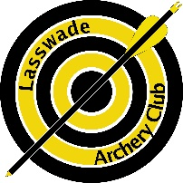 LASSWADE ARCHERY CLUB PRESIDENTS

Year | President
1979-1984 | D. Sangster
1984-1985 | A. Garrod
1985-1990 | A. McCraw
1990-1995 | W. Wyse
1995-1996 | D. Cameron
1996-1998 | W. Wyse
1998-2000 | T. James
2000-2001 | B. Galbraith
2001-2002 | J. Smith
2002-2017 | D. Cameron
2017-2021 | S. Blakey
2021- | C. Hargreaves

